賓組卜辭綴合一例

首都師範大學文學院 王子揚

一．圖版：
A：《合》9693（《珠》168）。
B：《英》804。
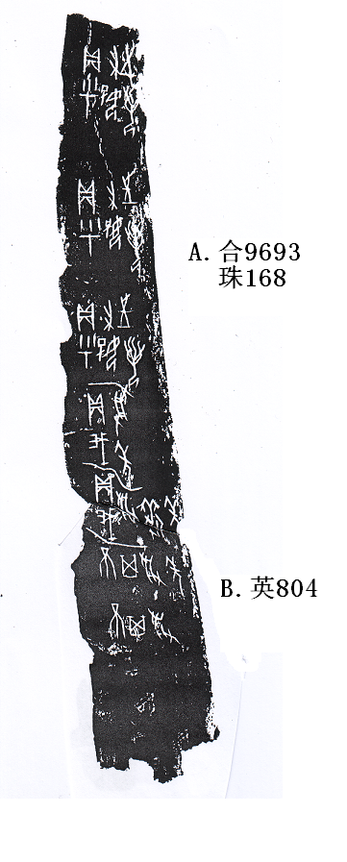
二．釋文與說明：
A、B兩版字體皆為典賓類，碴口基本密合，且有“受”、“黍”二字可以補足，兩版應該可以綴合。綴合後釋文如下：
不其受。
不其受年。
貞：我受黍年。
貞：我受年。
貞：呼婦好往，若。
貞：呼婦好往，若。
貞：呼婦好往，若。

附記：本組綴合得到了黃天樹師的悉心指導，謹致謝忱！

